# みかみメモ

議事録などの公式ドキュメントに書く程の内容ではないけど、

あった方が楽な知識などを簡単に書き記しておきます。

自分用のメモもあります。

# B1リンク集

## 議事録

<https://docs.google.com/document/d/11R16APQgSqIYkYItH7E6-Ov3PE6RIhs9-ZcisBnMANk/edit?usp=sharing>

## ペルソナ

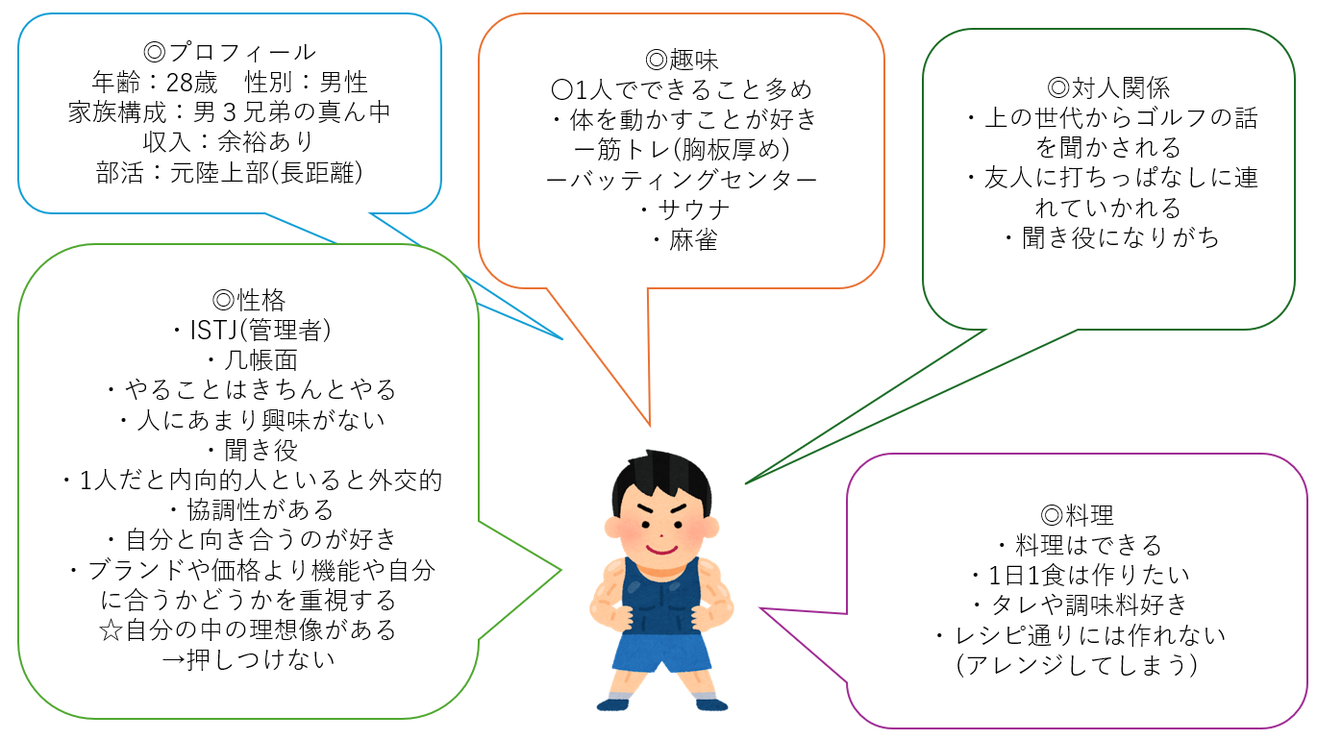

## 要件定義書

<https://seplus2016-my.sharepoint.com/:w:/g/personal/iki-haruto-plusdojo2024_seplus2016_onmicrosoft_com/EZ_sLoApvRZJiB-76WQmxi4BizEyPRamFLqrDxMTdMZoIg?e=o6txwn>

## 外部設計書

<https://seplus2016-my.sharepoint.com/:x:/g/personal/iki-haruto-plusdojo2024_seplus2016_onmicrosoft_com/EdL2NXa-_45Bn2Ow369tQb4Bu5kCCD58I_jnAyMaelgRCw?e=qBUZUN>

## 機能一覧

<https://seplus2016-my.sharepoint.com/:x:/g/personal/iki-haruto-plusdojo2024_seplus2016_onmicrosoft_com/ESXQfrlwfQ1IkRVTrB0nvJ4BrR3_Du5eQqy09QMPow6etw?e=Z8U8Wj>

## DB定義書

<https://seplus2016-my.sharepoint.com/:x:/g/personal/iki-haruto-plusdojo2024_seplus2016_onmicrosoft_com/EQtDEF7JFFdBjL0489q1P3wBV8hHz3SQu6mO7p6FrMTyvA?e=kt8Km5>

## 内部設計書

## その他

### draw.io

フローチャートなど、視覚的に理解する資料はここで作成

画像で出力すればワード等に貼り付けできます。

<https://drive.google.com/file/d/1RS3u_082FixQpmC78oh-Wy8AZ5bGz27z/view?usp=sharing>

# eclipse

## テスト環境

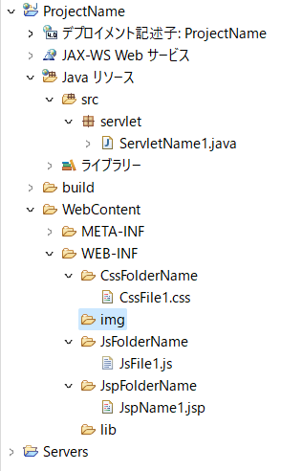

## JSPを開くと404エラー

原因：ビルドパスの都合でJSPファイルに直接アクセスできない

確認方法：プロジェクトファイル右クリック⇒ビルドパス

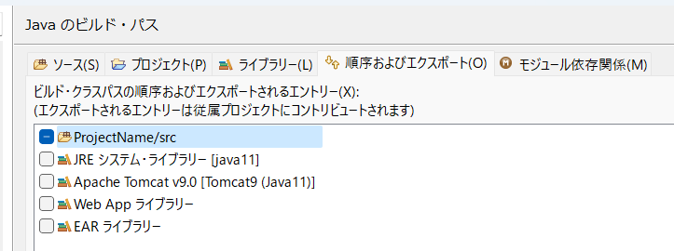

↓URLをよく見るとフォルダパスのsrcが省略されている

(本来はProjectName/src/ServletName1)

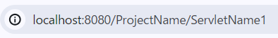

対策：srcファイル内のサーブレットからJSPにフォワードする(検証済み)

コード例：

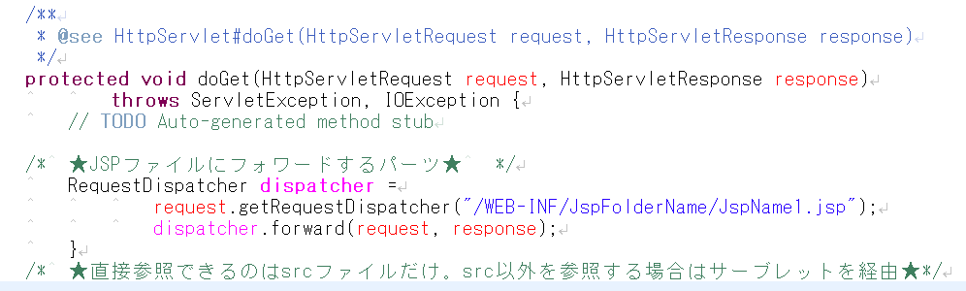

※JSPファイルからjs、css、imgにアクセスする際は相対パスを使う(未検証)

## 保存した画像が反映されない

原因：リフレッシュしないと変更内容がサーバに反映されない

・特に画像をサーバに保存する機能を付ける場合は、

　フォルダに画像を保存したことをeclipseに認識させないといけない

・手動でリフレッシュしなくても1分間隔でリフレッシュ可能

## 編集内容がWebサイト上で反映されない

原因：Chrome上に保存されているキャッシュを読み込んでいる

特徴：開発者ツールからコード内容を見ると変更が反映されていない

解決策：開発者ツールから再読み込みをする際に右クリックすると、キャッシュを削除して１から読み込むことができる

# データベースのセッティング

## DBファイルの作成~編集

### ①フォルダの作成

**eclipseでプロジェクトファイル直下**にフォルダを作成

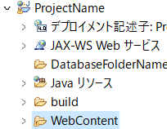

### ②h2コンソールでフォルダを指定する

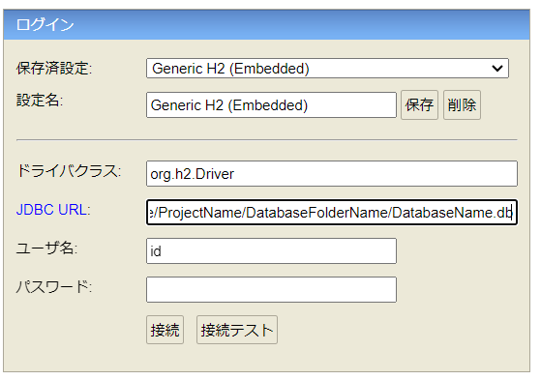

「~/プロジェクト名/作成したフォルダ名/作成したいDBファイル名.db」を指定し、

ユーザ名を入力。接続ボタンを押す。

⇒ユーザ名はログイン時に使用するもの、なんでもOK

⇒パスワードは任意。サーブレットで読み込むときは""の感じ

正しく作成されればエクスプローラー上でファイルを確認できる

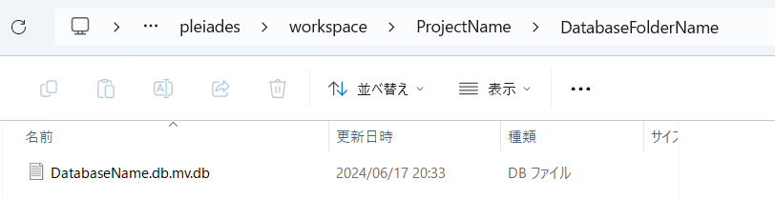

### ③テーブルの作成~編集

以下はただのメモ↓

テーブル作成

CREATE TABLE テーブル名;

テーブル内容確認

SELECT * FROM テーブル名

テーブル定義確認

SHOW COLUMNS FROM テーブル名

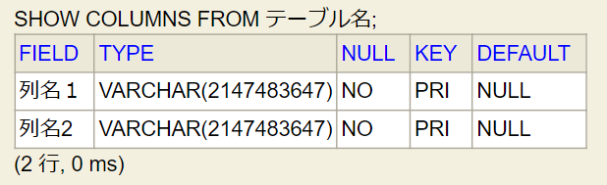

列の作成

ALTER TABLE テーブル名 ADD COLUMN 列名１ データ型;

表＆列の同時作成

CREATE TABLE テーブル名

(

列名１ 　データ型　列の制約１ 列の制約２ ,

列名２ 　データ型　列の制約 ,

);

列の削除

ALTER TABLE テーブル名 DROP COLUMN 列名１;

行の追加

BEGIN TRANSACTION;

INSERT INTO テーブル名 (列名１ , 列名２) VALUES ( '値１' , '値2' );

COMMIT;

NOT NULL制約の追加

ALTER TABLE テーブル名 ALTER COLUMN 列名１ SET NOT NULL;

主キーの追加

ALTER TABLE テーブル名 ADD PRIMARY KEY(主キーの列名);

ALTER TABLE テーブル名 ADD PRIMARY KEY(複合主キー列名１,複合主キー列名２);

⇒複合主キーを設定する場合は「NOT NULL制約あり」「重複データなし」をチェックしてから宣言する

全行削除

DELETE FROM テーブル名;

表の削除

DROP TABLE テーブル名;

縦方向の結合

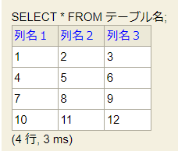

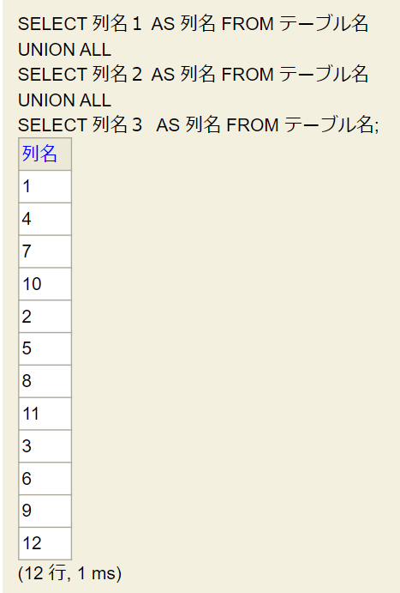

## サーブレットから呼び出す

### ①daoパッケージの作成

プロジェクト/Javaリソース/src/daoのように、

src直下にdaoパッケージを作成する

srcファイルを右クリックして新規からパッケージの作成を選択

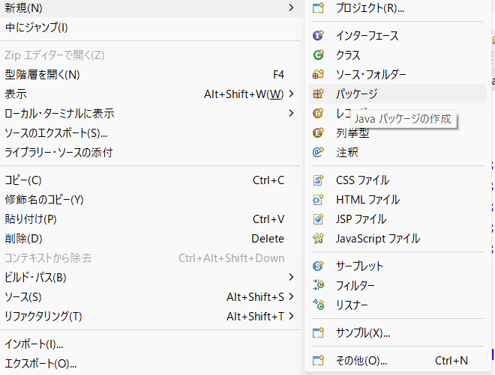

### ②daoパッケージ内にサーブレットを作成

daoを右クリックしてサーブレットの作成を選択

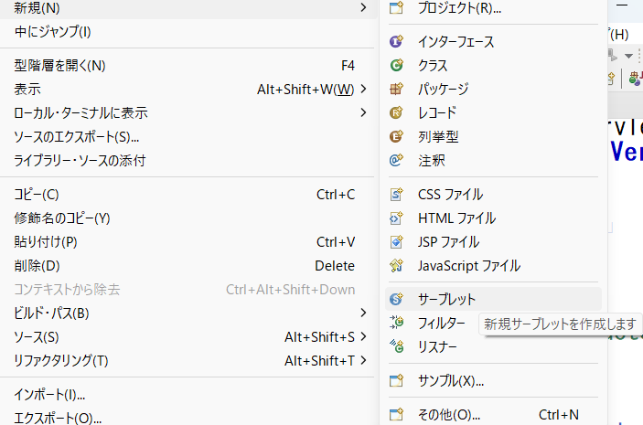

③

# 未解決

ボタンを押すと入力フォームが増える機能案

<https://noveblo.com/javascript-create-input/>

折りたたみ＋チェックボックス

# HTML

## 折りたたみパーツ

### 基本的な使い方

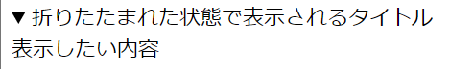

<details>

<summary>折りたたまれた状態で表示されるタイトル</summary>

表示したい内容

</details>

### チェックボックスと組み合わせる

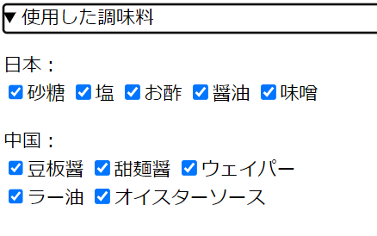

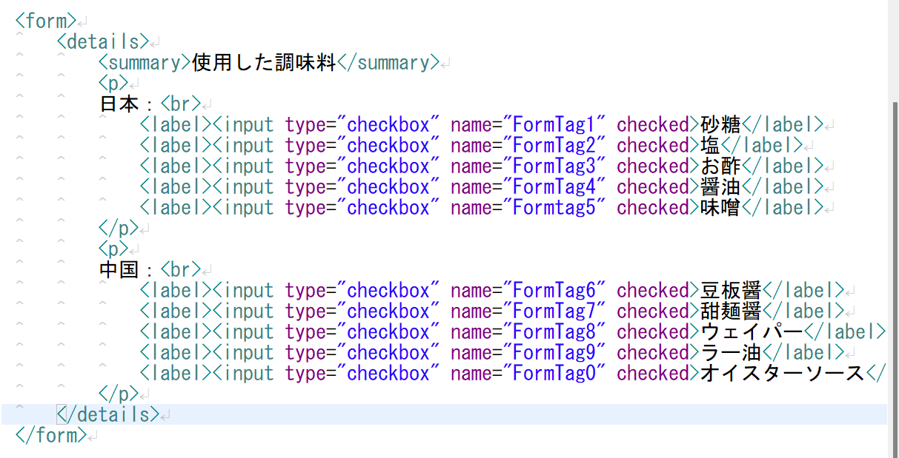

<from>

<details>

<summary>日本</summary>

<p>

<label><input type="checkbox" name="①" checked>②</label>

</p>

</details>

</form>

①フォーム内容を受け取る際に識別するためのもの

②チェックボックスの各項目名

メモ

・CSSのデザインがあまりいじれなさそう

・pを付けた方が縦方向に余裕が生まれる

## ダイアログボックス

### forEach内にダイアログ表示ボタンを置く場合

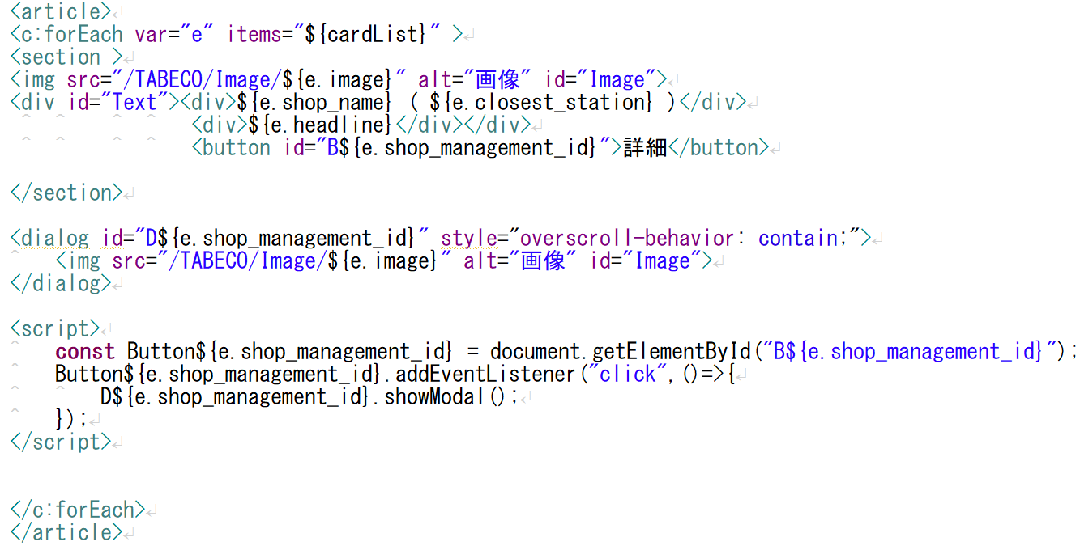

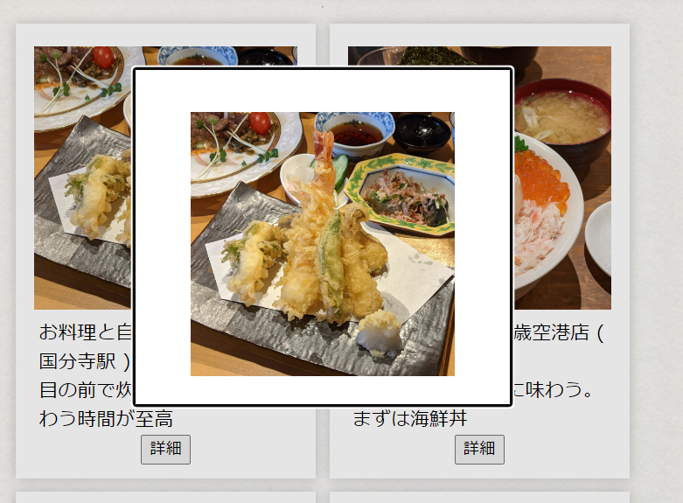

画面中央にダイアログボックスを表示する

<dialog id="D${}" style="overscroll-behavior: contain;">

<img src="~画像フォルダまでのパス/${}" alt="画像" id="Image">

</dialog>

<script>

const Button${}

= document.getElementById("B${}");

Button${e.shop_management_id}.addEventListener("click",()=>{

D${}.showModal();

});

</script>

ポイント

・script内の変数名に関して、セッションスコープの値を変数名に用いるなど、

　変数名が変わらない場合は識別できずにエラー吐きます

・変数名は数字で始まらないように。

# Java

## 画像の保存

受信サーブレット側の処理

フォームから画像を受け取る

・下準備

＠WebServlet()の次の行に「@MultipartConfig」を入れる

・フォームから画像データを取得

Part ① = request.getPart("form部品のname名");

画像の保存先アドレス作成

String ② = "C:\\pleiades\\ ～ \\保存先フォルダ\\" ; Cドライブから保存先フォルダまでのパス

String ③ = ①.getContentType(); 画像のコンテンツタイプを取得(image/~みたいな)

String ④ = ③.substring(6); image/の６文字をカットする、拡張子を決定

String ⑤ = 画像のファイル名 +" . " + ④; データベースには⑤を保存

String ⑥ = ② + ⑤; 保存先の指定

①.write(⑥); 画像データ①を保存先⑥に書き込む

# 献立ゴルフ

## DB

### usersテーブル

//テーブルの作成、制約を追加

CREATE TABLE users

(

user_num INTEGER(5) NOT NULL AUTO_INCREMENT PRIMARY KEY,

user_name VARCHAR(15) NOT NULL,

user_pass VARCHAR(20) NOT NULL

);

//行の追加(サンプル)

BEGIN TRANSACTION;

INSERT INTO users (user_name , user_pass) VALUES ('user1','pass1');

COMMIT;

//行の追加(サンプル)

BEGIN TRANSACTION;

INSERT INTO users (user_name , user_pass) VALUES ('user2','pass2');

INSERT INTO users (user_name , user_pass) VALUES ('user3','pass3');

COMMIT;

//処理結果

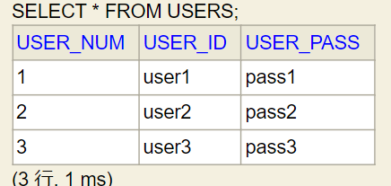

### toursテーブル

//テーブルの作成&制約の追加

CREATE TABLE tours

(

tour_num INTEGER(5) NOT NULL AUTO_INCREMENT PRIMARY KEY,

user_num INTEGER(5) NOT NULL,

tour_sta DATE(10) NOT NULL,

tour_fin DATE(10),

round_st INTEGER(5)NOT NULL ,

round_nd INTEGER(5),

round_th INTEGER(5),

round_status CHAR(2)NOT NULL

);

//サンプルデータ作成

BEGIN TRANSACTION;

INSERT INTO tours (user_num , tour_sta , round_st , round_status) VALUES ('1','2024-01-01' ,'1','RN');

COMMIT;

BEGIN TRANSACTION;

INSERT INTO tours (user_num , tour_sta , round_st , round_status) VALUES ('1','2024-01-01' ,'1','RN');

COMMIT;

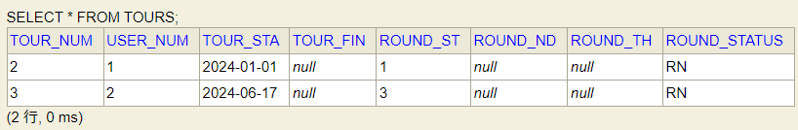

更新

BEGIN TRANSACTION;

UPDATE tours SET ROUND_ND='2' WHERE TOUR_NUM='1';

COMMIT;

BEGIN TRANSACTION;

INSERT INTO tours (user_num , tour_sta , round_st , round_nd , round_status) VALUES ('1','2024-01-01' ,'3','4','RN');

COMMIT;

### roundsテーブル

//ラウンドテーブルを作成

CREATE TABLE rounds

(

round_num INTEGER(5) NOT NULL AUTO_INCREMENT,

hole_num INTEGER(1) NOT NULL,

food_myseas_num INTEGER(5),

seas_num INTEGER(5),

cook_num INTEGER(5),

score_num INTEGER(5),

play_status VARCHAR(4) NOT NULL,

cource_name VARCHAR(10) ,

hole_date DATE(10)

);

//複合主キーの設定

ALTER TABLE rounds ADD PRIMARY KEY(round_num , hole_num);

//テストデータ作成

BEGIN TRANSACTION;

INSERT INTO rounds (round_num , hole_num , play_status) VALUES ('3' , '1' , '食材不足');

COMMIT;

//この場合、前回の３からAUTO_INCREMENTで４になる

INSERT INTO rounds ( hole_num , play_status) VALUES ( '1' , '食材不足')

//複合主キーなので後から同ラウンド違うホールを作成可能

INSERT INTO rounds (round_num , hole_num , play_status) VALUES ('3' , '2' , '食材不足')

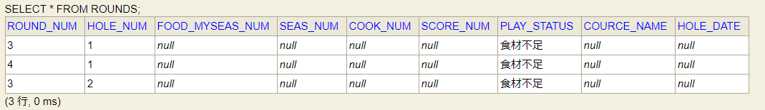

MEMO

INSERT INTO COOKS_SEAS (SOLTY , REGION,SEAS_NAME,SEAS_COLUMN_NAME) VALUES ( FALSE , '日本' ,'砂糖','SUGAR');

INSERT INTO COOKS_SEAS (SOLTY , REGION,SEAS_NAME,SEAS_COLUMN_NAME) VALUES ( TRUE , '日本' ,'塩','SOLT');

INSERT INTO COOKS_SEAS (SOLTY , REGION,SEAS_NAME,SEAS_COLUMN_NAME) VALUES ( FALSE , '日本' ,'酢','VINEGER');

INSERT INTO COOKS_SEAS (SOLTY , REGION,SEAS_NAME,SEAS_COLUMN_NAME) VALUES ( TRUE , '日本' ,'醤油','SOYSOUSE');

INSERT INTO COOKS_SEAS (SOLTY ,

REGION,SEAS_NAME,SEAS_COLUMN_NAME) VALUES ( TRUE , '日本' ,'味噌','MISO');

INSERT INTO COOKS_SEAS (SOLTY , REGION,SEAS_NAME,SEAS_COLUMN_NAME) VALUES ( FALSE , '中国' ,'豆板醤','TOUBAN');

INSERT INTO COOKS_SEAS (SOLTY , REGION,SEAS_NAME,SEAS_COLUMN_NAME) VALUES ( TRUE , '中国' ,'甜麺醤','TENMEN');

INSERT INTO COOKS_SEAS (SOLTY , REGION,SEAS_NAME,SEAS_COLUMN_NAME) VALUES ( TRUE , '中国' ,'ウェイパー','WEIPER');

INSERT INTO COOKS_SEAS (SOLTY , REGION,SEAS_NAME,SEAS_COLUMN_NAME) VALUES ( FALSE , '中国' ,'ラー油','RAYU');

INSERT INTO COOKS_SEAS (SOLTY , REGION,SEAS_NAME,SEAS_COLUMN_NAME) VALUES ( TRUE , '中国' ,'オイスターソース','OYSTAR');

INSERT INTO COOKS_SEAS (SOLTY, REGION, SEAS_NAME, SEAS_COLUMN_NAME) VALUES (TRUE, '韓国', 'コチュジャン', 'KOCHU');

INSERT INTO COOKS_SEAS (SOLTY, REGION, SEAS_NAME, SEAS_COLUMN_NAME) VALUES (TRUE, '韓国', '塩', 'SOLT');

INSERT INTO COOKS_SEAS (SOLTY, REGION, SEAS_NAME, SEAS_COLUMN_NAME) VALUES (FALSE, '韓国', '砂糖', 'SUGAR');

INSERT INTO COOKS_SEAS (SOLTY, REGION, SEAS_NAME, SEAS_COLUMN_NAME) VALUES (TRUE, '韓国', '味噌', 'MISO');

INSERT INTO COOKS_SEAS (SOLTY, REGION, SEAS_NAME, SEAS_COLUMN_NAME) VALUES (FALSE, '韓国', '唐辛子', 'CHILI');

INSERT INTO COOKS_SEAS (SOLTY , REGION,SEAS_NAME,SEAS_COLUMN_NAME) VALUES ( FALSE , 'インド' ,'クミン','KUMIN');

INSERT INTO COOKS_SEAS (SOLTY , REGION,SEAS_NAME,SEAS_COLUMN_NAME) VALUES ( FALSE , 'インド' ,'ガラムマサラ','GARAMU');

INSERT INTO COOKS_SEAS (SOLTY , REGION,SEAS_NAME,SEAS_COLUMN_NAME) VALUES ( FALSE , 'インド' ,'カレーパウダー','CURRY');

INSERT INTO COOKS_SEAS (SOLTY , REGION,SEAS_NAME,SEAS_COLUMN_NAME) VALUES ( TRUE , 'インド' ,'塩','SOLT');

INSERT INTO COOKS_SEAS (SOLTY ,REGION,SEAS_NAME,SEAS_COLUMN_NAME) VALUES ( FALSE , 'インド' ,'チリパウダー','CHILLPOWDER');

INSERT INTO COOKS_SEAS (SOLTY, REGION, SEAS_NAME, SEAS_COLUMN_NAME) VALUES (TRUE, 'ヨーロッパ', 'コンソメ', 'CONSOME');

INSERT INTO COOKS_SEAS (SOLTY, REGION, SEAS_NAME, SEAS_COLUMN_NAME) VALUES (FALSE, 'ヨーロッパ', 'トマト缶', 'TOMATO');

INSERT INTO COOKS_SEAS (SOLTY, REGION, SEAS_NAME, SEAS_COLUMN_NAME) VALUES (FALSE, 'ヨーロッパ', '香草', 'HERB');

INSERT INTO COOKS_SEAS (SOLTY, REGION, SEAS_NAME, SEAS_COLUMN_NAME) VALUES (TRUE, 'ヨーロッパ', '塩', 'SOYSOUSE');

INSERT INTO COOKS_SEAS (SOLTY, REGION, SEAS_NAME, SEAS_COLUMN_NAME) VALUES (FALSE, 'ヨーロッパ', 'ワイン系', 'WINE');

INSERT INTO COOKS_SEAS (SOLTY , REGION,SEAS_NAME,SEAS_COLUMN_NAME) VALUES ( TRUE , 'タイ' ,'オイスターソース,'OYSTAR');

INSERT INTO COOKS_SEAS (SOLTY , REGION,SEAS_NAME,SEAS_COLUMN_NAME) VALUES ( FALSE , 'タイ' ,'ナンプラー','NANM');

INSERT INTO COOKS_SEAS (SOLTY , REGION,SEAS_NAME,SEAS_COLUMN_NAME) VALUES ( FALSE , 'タイ' ,'チリソース','CHILLSOUSE');

INSERT INTO COOKS_SEAS (SOLTY , REGION,SEAS_NAME,SEAS_COLUMN_NAME) VALUES ( FALSE , 'タイ' ,'ココナッツ類','COCONUTS');

INSERT INTO COOKS_SEAS (SOLTY ,REGION,SEAS_NAME,SEAS_COLUMN_NAME) VALUES ( FALSE , 'タイ' ,'唐辛子','CHILL');

INSERT INTO COOKS_SEAS (SOLTY , REGION,SEAS_NAME,SEAS_COLUMN_NAME) VALUES ( FALSE , 'アメリカ' ,'マスタード,'SUGAR');

INSERT INTO COOKS_SEAS (SOLTY , REGION,SEAS_NAME,SEAS_COLUMN_NAME) VALUES ( TRUE , 'アメリカ' ,'ケチャップ','KETSUP');

INSERT INTO COOKS_SEAS (SOLTY , REGION,SEAS_NAME,SEAS_COLUMN_NAME) VALUES ( TRUE , 'アメリカ' ,'マヨネーズ','MAYO');

INSERT INTO COOKS_SEAS (SOLTY , REGION,SEAS_NAME,SEAS_COLUMN_NAME) VALUES ( TRUE , 'アメリカ' ,'BBQソース','BBQ');

INSERT INTO COOKS_SEAS (SOLTY ,REGION,SEAS_NAME,SEAS_COLUMN_NAME) VALUES ( TURE , 'アメリカ' ,'チーズ','CHEE_SE');

## DAO

### ステータスチェック表の作成＆格納

SQL文２つ

欲しい列名：

①ユーザ管理番号(tour_num)

⇒ラウンド管理番号(round_num)、ラウンドステータス(round_status)

②ラウンド管理番号、ホール数が大きいもの⇒プレイステータス(play_status)

FROM ツアーテーブル ラウンドテーブル

条件

ツアーテーブル

・ユーザ管理番号が一致している

SELECT TOUR_NUM FROM tours WHERE USER_NUM = 1;

・ツアー開始日が直近のもの

SELECT TOUR_NUM, MAX(TOUR_STA) AS Now_Playing_Tour FROM tours WHERE USER_NUM = 1 GROUP BY TOUR_NUM;

これを満たしたラウンドステータス、ツアー管理番号を取得する

ラウンドテーブル

・ツアー管理番号が一致している

・ツアー管理番号のうち、ホール数が最も大きいものを選択

その行のプレイステータスを取得する

☆SELECT tour_num,round_status,tour_sta,tour_fin FROM TOURS WHERE user_num='1';

SELECT ROUND_STATUS.user_num, ROUND_STATUS.tour_num,ROUND_STATUS.tour_sta,ROUND_STATUS.tour_fin,ROUND_STATUS.round_status

FROM

(SELECT user_num,MAX(tour_num),tour_sta,tour_fin,round_status FROM TOURS WHERE user_num='1';) AS ROUND_STATUS

INNER JOIN

SELECT round_num,MAX(hole_num),hole_date,play_status FROM rounds WHERE round_num='1';

SELECT ROUND_STATUS.user_num, ROUND_STATUS.tour_num,ROUND_STATUS.tour_sta,ROUND_STATUS.tour_fin,ROUND_STATUS.round_status

FROM (SELECT user_num,MAX(tour_num),tour_sta,tour_fin,round_status FROM TOURS WHERE user_num='1') AS ROUND_STATUS INNER JOIN (SELECT round_num,MAX(hole_num),hole_date,play_status FROM rounds ) AS HOLE_STATUS ON ROUND_STATUS.round_num = HOLE_STATUS.round_num;

SELECT USER_ROUND.tour_num,ROUNDS.round_num,ROUNDS.hole_num,USER_ROUND.round_status,ROUNDS.PLAY_status

FROM (

SELECT round_status AS round_status,tour_num AS tour_num, round_st AS round_num FROM tours WHERE user_num = 1

UNION ALL

SELECT round_status AS round_status ,tour_num AS tour_num, round_nd AS round_num FROM tours WHERE user_num = 1

UNION ALL

SELECT round_status AS round_status ,tour_num AS tour_num, round_th AS round_num FROM tours WHERE user_num = 1

) AS USER_ROUND

INNER JOIN ROUNDS ON USER_ROUND.round_num = ROUNDS.round_num

ORDER BY tour_num DESC,round_num DESC,hole_num DESC LIMIT 1;

package dao;

import java.sql.Connection;

import java.sql.DriverManager;

import java.sql.PreparedStatement;

import java.sql.ResultSet;

public class UsersDAO{

public static boolean getLoginTicket(String user_name,String user_pass) {

//DBアクセス権

Connection conn = null;

boolean loginResult = false;

try {

//データベース読み込み

Class.forName("org.h2.Driver");

//データベースに接続

conn = DriverManager.getConnection(

"jdbc:h2:file:C:/pleiades/workspace/B1/DB/B1","B1","");

//SQL準備

String StatusCheckSQL = "SELECT COUNT(*) FROM USERS "

+ "WHERE user_name=? AND user_pass=?;";

PreparedStatement EmbedSQL = conn.prepareStatement(StatusCheckSQL);

EmbedSQL.setString(1, user_name);

EmbedSQL.setString(2, user_pass);

ResultSet result = EmbedSQL.executeQuery();

result.next();

if(result.getInt("COUNT(*)") == 1) {

loginResult = true;

}

}

catch (Exception e){

e.printStackTrace();

loginResult = false;

}

finally{

if(conn != null) {

try {

conn.close();

}

catch(Exception e) {

e.printStackTrace();

loginResult = false;

}

}

};

return loginResult;

};

};

⇒ユーザ

SELECT * FROM users WHERE user_id='user1' AND user_pass='pass01';

# 画像素材

## 検索ワード

"texture" 壁紙のような素材感ある画像

"seamless" 継ぎ目のない画像

(一覧)から選択し、

　お気に入り外のものはテキストエリアに入力

　送信する流れ？

## 商用利用可能素材





引用元：<https://free-texture.net/seamless-pattern/grass-pattern-set.html>

# ゴルフ

## 参考サイト

・世界が選んだ名門ゴルフ場、日本のゴルフ場ランキング

<https://new-gate-golf.com/course/3480/>

・初心者ラウンドの押さえておきたい基本の流れ

<https://gora.golf.rakuten.co.jp/doc/beginner/round/beginner-round/>

・ゴルフ場で役立つアイテムを紹介

<https://gora.golf.rakuten.co.jp/doc/beginner/round/round-item/>

・基本はホテルと同じ！？ゴルフ場のチェックイン方法は

<https://golf-school-guide.jp/magazine/want/article/416>

・ゴルフのラウンドに必要な持ち物リスト

<https://www.rembrandt-golf.jp/lesson/list/>

・ゴルフ初心者の不安「ラウンドスタートまでの手順」を徹底解説！

<https://www.regina-web.jp/life/beginner/36386/>

・1⽇の流れ

<https://angel.pacificgolf.co.jp/flow/>

・ゴルフコースの名称とプレー中のマナー

<https://hitoridegolf.jp/guide/playmanners>

・ティーショットの打ち方やコツ。ティーイングエリアやルールについても解説

<https://www.stepgolf.co.jp/articles/1716>

・ティーマークの色や種類ごとの意味を徹底解説

<https://golfriends.jp/basics/tee-mark/>

<https://www.golfdo.com/knowledge/newbguid/123/>

## 読み方メモ

・罰打(ばつだ)、打罰(だばつ)

ルール上では罰打(ばつだ)、話し言葉で使われるのは打罰(だばつ)

## 有名なゴルフ場

1位 廣野ゴルフ倶楽部（兵庫県三木市）

2位 川奈ゴルフクラブ 富士コース（静岡県伊東市）

3位 鳴尾ゴルフ倶楽部（兵庫県川西市）

4位 東京ゴルフ倶楽部（埼玉県狭山市）

5位 横浜カントリークラブ 西コース（神奈川県横浜市保土ヶ谷区）

6位 小野ゴルフ倶楽部（兵庫県小野市）

7位 霞ヶ関カンツリー倶楽部 東コース（埼玉県川越市）

8位 我孫子ゴルフ倶楽部（千葉県我孫子市）

9位 大洗ゴルフ倶楽部（茨城県東茨城郡大洗町）

10位 古賀ゴルフ・クラブ（福岡県古賀市）

11位 日光カンツリー倶楽部（栃木県日光市）

12位 龍ヶ崎カントリー倶楽部（茨城県龍ヶ崎市）

13位 北海道クラシックゴルフクラブ（北海道勇払郡安平町）

14位 富士桜カントリー倶楽部（山梨県南都留郡富士河口湖町）

15位 下関ゴルフ倶楽部（山口県下関市）

16位 東京クラシッククラブ（千葉県千葉市若葉区）

17位 鷹之台カンツリー倶楽部（千葉県千葉市花見川区）

18位 桂ゴルフ倶楽部（北海道苫小牧市）

19位 軽井沢ゴルフ倶楽部（長野県北佐久郡軽井沢町）

20位 那須ゴルフ倶楽部（栃木県那須郡那須町）

21位 箱根カントリー倶楽部（神奈川県足柄下郡箱根町）

## ゴルフラウンドの１日の流れ

### 受付

#### フロントでゲストカードを記入

ゴルフ場ごとに異なる。

会員カードがあれば記入の手間が減る

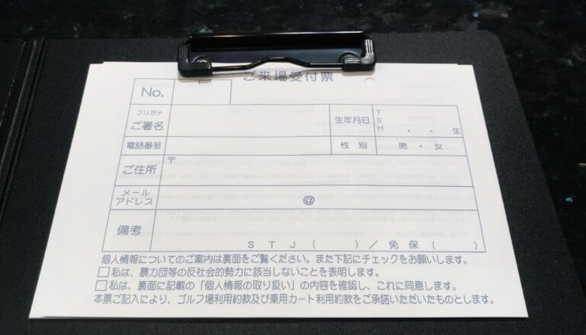

引用元：<https://kohey55.com/tpoint_golf_taiken_meihanchisan/>

#### ロッカーのカギ付きスコアカードホルダーを受け取る

これでチェックイン完了。

#### ロッカーで着替え

スコアカードホルダーと同じ番号のロッカーを使用する

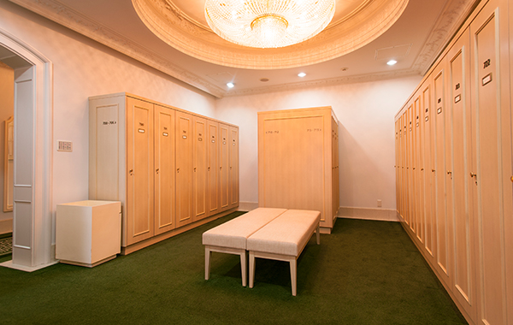

引用元：<https://angel.pacificgolf.co.jp/flow/>

#### 貴重品ロッカーに貴重品を預ける

フロントから見えるところに貴重品用のロッカーが設置されている

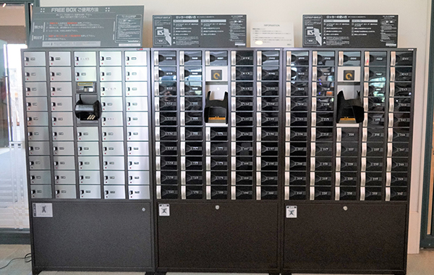

引用元：<https://angel.pacificgolf.co.jp/flow/>

### スタート前準備

#### マスター室へ行く

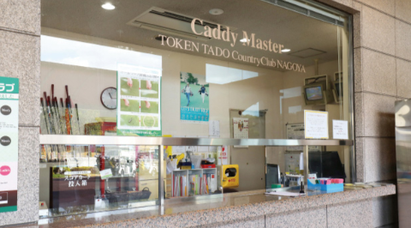

引用元：<https://www.homemate-golf.com/lesson-kouza/lesson16/>

#### 練習場専用コインを受け取る

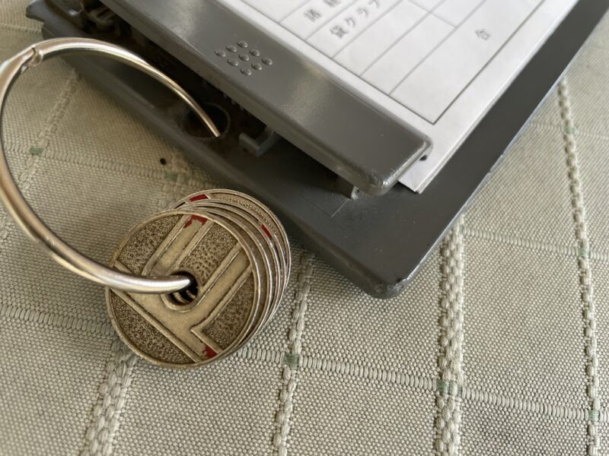

引用元：<https://www.sankenzin.com/ito-kaneto-golf/>

#### コインを入れて練習用のボールを受け取る

ウォーミングアップをしておくといいらしい

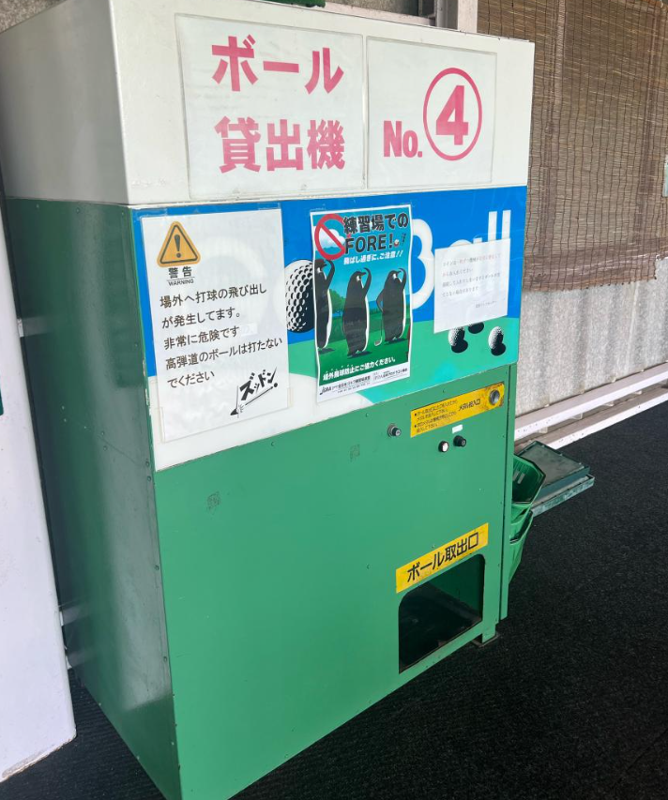

引用元：<https://www.homemate-golf.com/driving-range/dtl/10000000000000032743/>

#### 必要なものを受け取る

スコアカード、ペグシル、マーカー、グリーンフォークなど

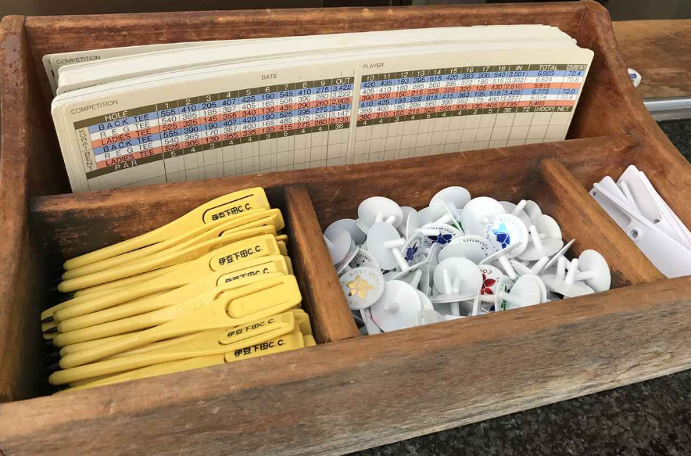

引用元：<https://www.golfdigest-minna.jp/_ct/17104260>

#### 必要なものの確認

・ゴルフボール

・ティー

・マーカー

・グリーンフォーク

・グローブ

・ボールケース

(・スコアカウンター)

#### スタートホールに移動

スタート10分前にはスタートホールのティーグラウンドにいる想定

### スタート(ティーオフ)

#### スタートホールは金属製のくじ棒で打順を決める

・１本線の人が1番目、2本線の人が2番目、…

・順番にティーショットを打つ

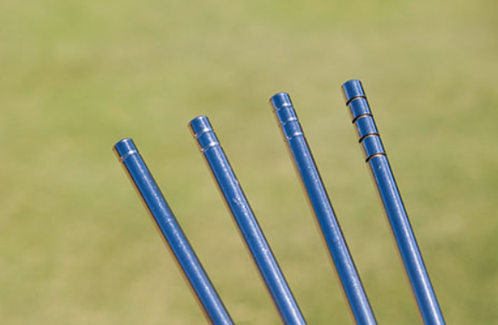

引用元：<https://funq.jp/even/article/536750/>

※次のホールからは打数の少ない順に打つ

### ランチタイム(休憩)

・前半９ホールプレイするとハーフラウンド終了。ランチ休憩

・クラブハウスに戻ると午後のスタート時間を記入された紙を渡される

・エアガンを使ってシューズの泥や芝を落としてからクラブハウスに入る

### プレイ終了

・後半9ホールを回るとホールアウト、スコア確定

・ハウスでクラブ本数や忘れ物を確認してOKサイン

・バック引換券を渡される

・シューズの汚れを落としてクラブハウスに入りロッカールームへ

・ロッカーで荷物を取り浴室へ、着替えもする

・貴重品ロッカーで財布などを出す

・フロントや自動精算機で精算

・スコアカードホルダー(ロッカー鍵)を返却してチェックアウト

・ハウス玄関でバック引換券を提出してキャディバッグを受け取る

## 標準打数

パー

・各ホールに設定された標準打数

・ティーグラウンドの看板に表示されている

・一般的にはPAR3~5、稀に超ロングコースの6、7がある

・パー3 ショート、パー４ ミドル、パー5 ロング

・基本的に9ホールでパー36、18ホールでパー72となるように構成

・パー数まで2打残してグリーンに乗せる「パーオン」

・パー数まで1打残してグリーンに乗せる「ボギーオン」

・標準打数＋1 ボギー、標準打数＋2 ダブルボギー(ダボ)、標準打数＋3 トリプル(ボギー)

・標準打数-1 バーディ、標準打数-2 イーグル、標準打数-3 アルバトロス

## コース

### 一般的な知識

・前半　アウトコース　9ホール

・後半　インコース　　9ホール

・計算18ホールで1ラウンド

・27ホールや36ホールの広いコースもある

・9ホールを独自の呼び名にすることもある(東コース、桜コース)

#### アウトコース

・午前中に回る

・ファーストナインと呼ばれる？

・１～９番

#### インコース

・

・セカンドナイン？

・１０番～１８番

### 由来

ゴルフ発祥の地「セントアンドリュースゴルフ場(スコットランド)」

・最初の９ホールはクラブハウスから遠ざかっていく流れ

　⇒「going out」と呼んでいた

・10~18番の9ホールはクラブハウスへ帰ってくるような動線

　⇒「coming in」と呼んでいた

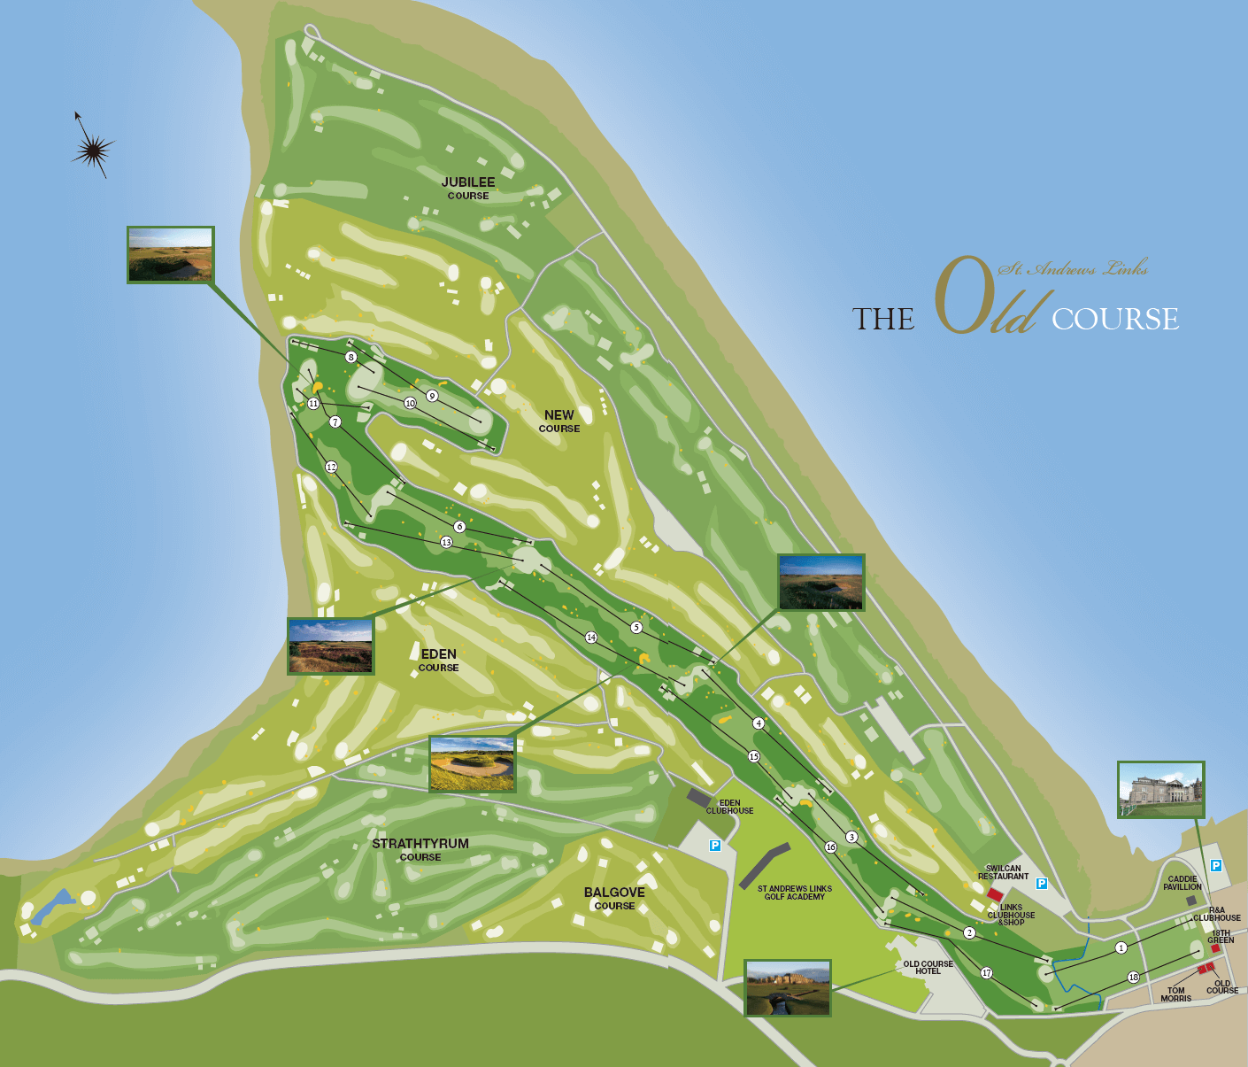

セントアンドリュースゴルフ場のオールドコース

<https://www.ocejp.com/the-old-course-st-andrews/course-guide/>

### 現在の運用

#### 10番からスタートするものがある

・アメリカで考案された

・日本のゴルフ場もこの方針が多い

・2つの地点から始められた方がゴルフ場にとって効率良い

・クラブハウスの前に1番と10番が並んでいて、9ホールが終わった時点でクラブハウスに戻れる

・現代では9ホールが終わった時点でクラブハウスに戻れるのが主流

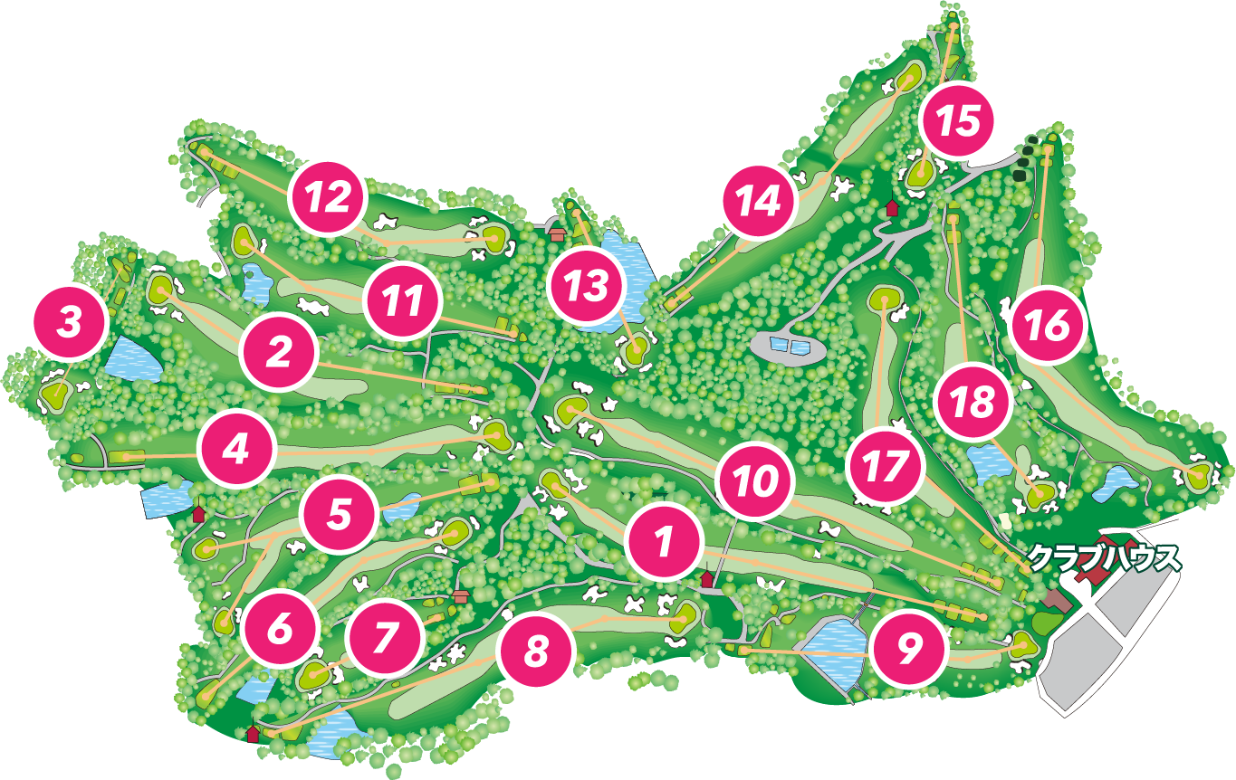

北六甲カントリー俱楽部　東コース

<https://www.ecc.co.jp/ELGT/course/>

### 追加知識

#### スループレー

・前半9ホールをプレー後にお昼休憩を挟まず、後半9ホールを続けてプレーすること

・海外では一般的だが、日本では昼食休憩を挟むコースが一般的

・日本のゴルフ場ではバブル期に社交目的で造られたゴルフ場が多い

　⇒昼食休憩を挟むコースが大半

・お＾るどこーす

参考：

ゴルフのアウトコースとインコースをかんたん1分解説

<https://pro-golfacademy.com/chishiki/11305/>

【ゴルフ雑学】意外と知らない『OUT』・『IN』の意味

<https://sports.yahoo.co.jp/column/detail/2023042400020-spnavido>

## ホール / ５つのエリア

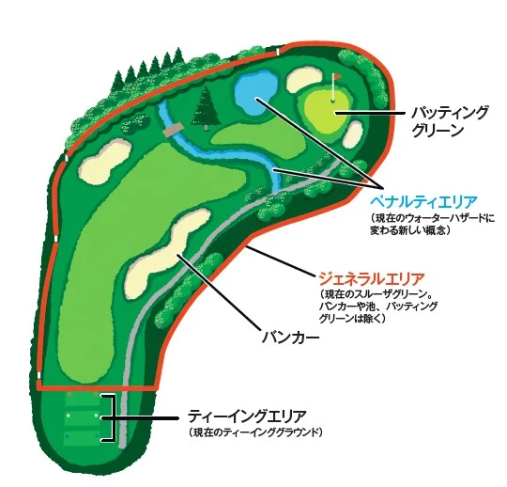

引用元：<https://www.regina-web.jp/life/rules/10209/>

## ティーイングエリア

・ティーショットを打つ場所のこと

・左右にティーマーカーが置かれている

・2つのティーマークを結んだ線上からクラブ2本分後方に下がったところまで

・フェアウェイ？に打てるのが理想

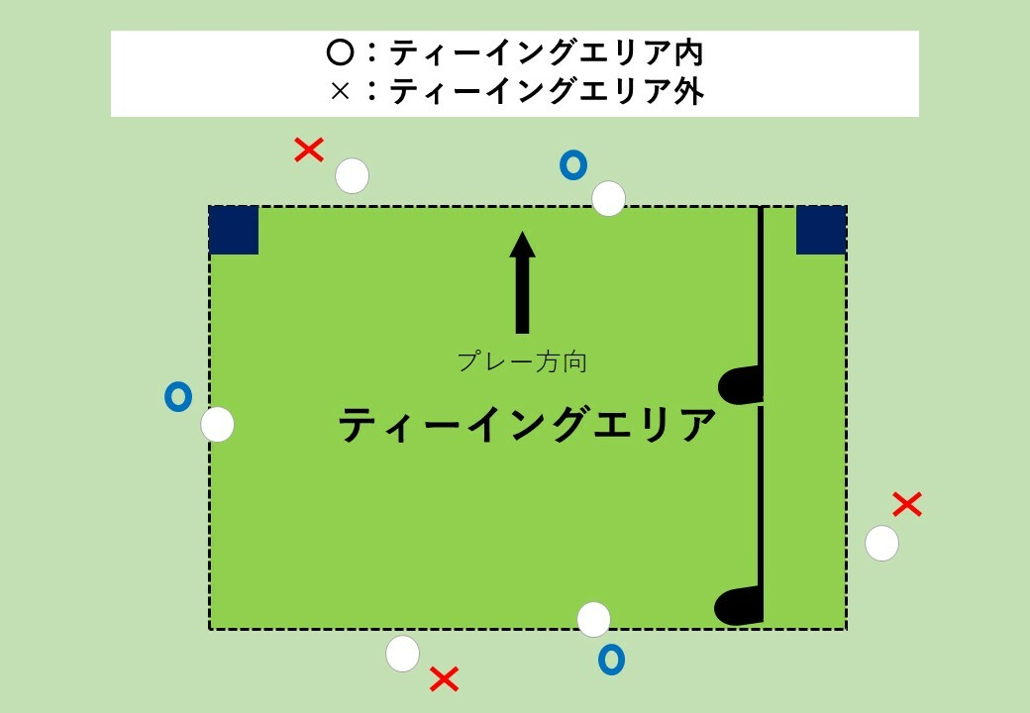

引用元：<https://news.yahoo.co.jp/expert/articles/9099b7d5de1431b598609d3c00ce82bd031776ec>

### ティーマーカー

・色によって難易度が変わる

・いろんなデザインがある

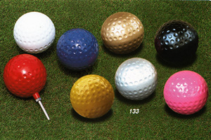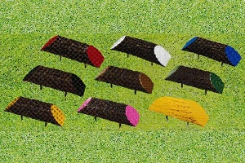

引用元：<http://www.strong-golf.jp/product/category01/>

#### 白(フロントティー)

・グリーンまで最も距離が短い

・一般の男性アマチュアが使用

・飛距離に自信のある女性アマチュアやシニアも使用

#### 赤(レディースティー)

・一般の女性アマチュアが使用

#### 青(バックティー)

・グリーンまで最も距離が長い

・飛距離に自信のある男性アマチュアが使用

#### 黒(チャンピオンティー)

・アマチュアが使用することはない

・プロのツアーや競技ゴルフの時に使用する

#### 銀(シルバーティー)

・飛距離に自信がないシニアが使用する

・年齢制限はないため個人で判断

#### 黄(特設ティー)

・ホールの中腹あたりにある

・ティーショットをOBや池ポチャしたときに使用

### オナー

・前のホールでスコアの良かった人から打つ

・各ホールで最初に打つ人「オナー」

・honor、英語で「名誉」を意味する

### ティーショットのペナルティ

#### 40秒オーバー

・ティーショットに限らない

・打順が自分の番に回ってきてから40秒以内に打つ

#### でべそ

身体はティーイングエリア内、ボールがティーイングエリア外

⇒ティーグラウンド外から打ったとみなされルール違反

・2打罰を受け3打目から正しく打ち直す

#### 空振り

・「ボールを打つ意志があった」とみなされると、1打としてカウント

・ティーから落ちても、ティーグラウンド内であれば再度ティーアップ可能

※ティーアップ

ティーにボールを乗せて第1打を打てる状態にすること

#### チョロ

・ティーグラウンド内　ペナルティなしで2打目(ティーアップ)

・ティーグラウンド外　そのまま2打目を打つ(インプレー)

※インプレー

プレイヤーがティーグラウンドからティーショットを打ち、その球がグリーン上に設置されたカップにインするまでの一連のプレー

#### OB

・特設ティー、プレイング4から再開する

・もしくは1打罰を受け、打ち直す

## ！バンカー

## ！パッティンググリーン

## ！ペナルティーエリア

・コース内のすべての水域（海、川、池、溝、排水路など）

・ガケ、密生したブッシュなど

・赤杭（線）または 黄色杭（線）が目印となり、そこにボールが入った場合はルールに則ってペナルティ

## ！ジェネラルエリア

ティーイングエリア、バンカー、パッティンググリーン、ペナルティエリア、アウトオブバウンズを除いた全エリア

## ！タイトルなし

・1コース18ホールが一般的

・各ホールはティーグラウンドからジェネラルエリア(フェアウェア及びラフ)を経てグリーンに繋がる

・ホールの左右にOBゾーンや1ペナゾーンを含む林や崖地などが存在

・グリーン周囲など随所にバンカーが配置されている

・谷や樹木が行手を阻む

・池などのウォーターハザードが配置

### ヤード

・各ホールの距離は基本的にヤード

・大人男性の一歩程度(1ヤード=0.914メートル)

・グリーンまでの距離、池やバンカー等ハザードを避けるための距離を決めてクラブ選択

・各ホールにはグリーンまでの距離を表示する100ヤード、150ヤード、200ヤード表示杭が設置

・ほとんどのコースではグリーン中央までの距離を示している

・当日のピン位置プラスマイナスを加味して残り距離を判断

・2グリーンの場合は左右グリーンに対して左右それぞれの杭が距離を示している

## ！主なアイテム

### ゴルフウェア

### キャップ

### シューズ

### グローブ

### ボール

### スコアカード

### グリーンフォーク

### ティー

### マーカー

#### お助けクラブ

### キャディバッグ

### 距離測定器

サブバッグ

スコアカウンター

ボールポーチ

## クラブ

・ルール上１４本まで

・番手ごとにスイングを変えず、一定のリズムで打っていく

・同じスイングで飛距離を変えるために、選択するゴルフクラブを変更する

### ウッド

・ドライバーとフェアウェイウッドの２種類に分かれる

#### ドライバー

・ドライバーは主にパー４(ミドルホール)、パー５(ロングホール)の1打目に使用

・クラブの中で最も軽量で長く、遠くまでボールを運ぶ

・一番距離が出るのは1番ウッド(ドライバー)、ティーショットで使う

・3番はスプーン、5番はクリーク、1番(ドライバー)以外はフェアウェイウッド

・ロフトにより順番に番号と呼称で呼ばれる

#### フェアウェイウッド

・ドライバー以外のウッドをフェアウェイウッドと呼ぶ

・基本的にはフェアウェイで使用されるクラブで、2打目、もしくは3打目で、できるだけ遠くにボールを運

・ドッグレッグのホールやフェアウェイの狭いホールで使用する

・重量は軽いがシャフトが長く操作が難しい

### ユーティリティ

・ウッドとアイアンの中間クラブ

・メーカーによっては「ハイブリッド」と呼ばれる

・フェアウェイウッドとアイアンの飛距離差を埋めるために誕生

・フェアウェイウッドのように長距離を伸ばしやすく、アイアンのようにシャフトが短いため操作しやすい

・形状にはウッド型とアイアン型がある

・ウッドに比べて短い

・ミスを減らしながら距離が欲しい時に使う

・球を易しく上げられるお助けクラブ

・ロングアイアンの代わりに使われることも多い

### アイアン

・飛距離を打ち分けてグリーンにボールを乗せるために使用

・番号が少ないほど距離が出る

・1〜3番をロングアイアン、4〜6番をミドルアイアン、7〜9番をショートアイアンと呼んでいた

・フェアウェイウッドやユーティリティの普及で、長距離打てるアイアンは使われなくなった

・現在は5番アイアン以降が主流

### ウェッジ

・形状的にアイアンと似てる

・グリーンまでの短い距離を狙って打つ

・アプローチや、バンカーからの脱出に使う

(アプローチ:グリーンの上のピンを狙うショット)

・ボールが高く上がりやすくバックスピンでボールをグリーン上に止めやすい

・用途により、ピッチングウェッジ(PW)、アプローチウェッジ(AW)、サンドウェッジ(SW)、ロブウェッジ(LW)などと呼ばれる

・アプローチウェッジはギャップウェッジ(GW)やピッチングサンド(PS)などと呼ばれることもある

・クラブにロフト角が表示されているため「52度」「58度」と呼ぶ人もいる

### パター

・グリーン上で使えるのはパターだけ

・ボールを転がす(パッティング)目的の特殊なクラブ

・スコアに直結するクラブ

・各メーカーが様々な種類や性能や感覚を競っている

・自分の感性に合うパターに巡り合うのはゴルファー永遠の夢

## 基本的なルール

・どれだけ少ないスコアでカップ（ホール）にボールを入れられるか、を競うスポーツ

・あるがままにプレイ

・ボールに触れない、打つ条件を変えないことが最も公平

・大勢でプレイする際にスムーズに進行するため、救済を含めた様々なルールがある

## ペナルティ

### OB(アウトオブバウンス)

・OBはエリア外にある山や林の中のこと

・白い線や白い杭で表せることが多い

・ボールが線上にある場合や、杭と杭を結んだ線の内側に少しでも触れていればOBとみなされない

・OBが確定するのは「OBゾーンでボールを発見」「見つからずにロストボールを宣言」

→暫定球がある場合は正式球として扱われる

(ない場合はボールがあったと思われる場所から4打目、ただしティーショット以外は前4のような救済処置がない、OBになったボールを打った場所の近くでドロップして再度打つ)

・打ったボールがOBゾーンに入る

→１罰打のペナルティ

・OBショットとペナルティの計2打を加えて打ち直し

### ロストボール

・ボールの行方を追いきれない初心者に多い

・１罰打のペナルティ

・ボールを発見できない場合(探索時間３分以内)、ロストボールを宣言

・暫定球を打っていなかった場合はボールがあったと思われる地点から新しいボールで打ち直し、このとき２打加えて打つ

### 誤球

・自分のボールと思い込んで他人のボールを打つ

・誤球を打った１打に１罰打加えて自分の玉を打ち直す

### ウォーターハザード

・赤杭表示のゾーンに入った場合、１打罰で新しいボールを打つ

・赤杭ゾーンでは無罰で打っても良い(水中ショットは流石に諦める)

### アンプレアブル

・植込みの中や岩の間など、ルールによる無罰での救済が受けられない状況

・１打罰で救済処置

・ボールのあった場所からピンまでの後方線上または直前に打った場所に戻り、１打加えて打ち直し

### バンカー

・バンカーに入ること自体はペナルティではない

・ショット前にソールするとペナルティ(２打罰)

⇒ソール：クラブを砂に付ける行為

・砂面にクラブを接触させて砂の状況をチェックしたり、練習したりしてはいけない

・バンカー内の小石などの障害物は打つ前に取り除くことができる

### 空振り

・打つ意思を持ってのスイングで空振りした場合は、正直に申告して１打を加える

### カジュアルウォーター、プリファード・ライ

・雨中や雨上がりで水たまり等ができてコースの状況が悪いとき

　無罰でボールを拾い上げ、汚れを吹いたり状態の良いところにドロップすることができる

・同伴者の許可を得て処理する

・良いショットには「ナイスショット」

## プレイ中の用語

#### ティーショット

・成功:フェアウェイに打てたら最高

・失敗:ペナルティゾーン、チョロしてほぼ飛ばない

#### セカンドショット以降

・グリーンを目指してショット

・バンカーや池などのハザードに捕まらないように

・ショットミスに注意

#### アプローチ

・グリーン狙えそう、グリーンに乗せる事を意識

・リラックスして慎重にショットする

#### パッティング

・

#### カップイン

・ボールがカップに入ればホールアウト

・「OK(パット)」により、「1打で入ったとみなして」ホールアウトが認定される場合が多いです。？。？？？？